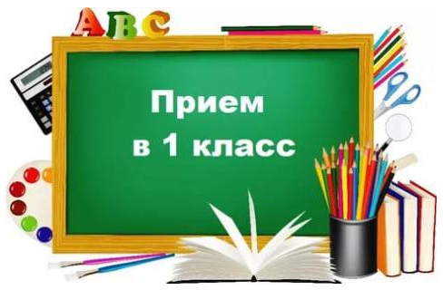
РОДИТЕЛЯМ
БУДУЩИХ ПЕРВОКЛАССНИКОВ

Порядок приёма детей в 1 класс на 2022/2023 учебный год

В соответствии с Кодексом Республики Беларусь об образовании государственное учреждение образования «Гимназия №1 г. Воложина» проводит набор в первые классы на 2022/2023 учебный год.

УСЛОВИЯ ПРИЕМА В 1 КЛАСС:
Прием документов в 1 классы осуществляется в соответствии с пунктами I, 2 статьи 159 Кодекса Республики Беларусь об образовании (далее - Кодекс), статьи 270 Кодекса, Положением об учреждении общего среднего образования, утвержденным постановлением Министерства образования Республики Беларусь от 20.12.2011 № 283, постановлением Министерства образования Республики Беларусь от 03.03.2018 № 10 «О внесении дополнений и изменений в постановление Министерства образования Республики Беларусь от 20.12.2011 № 283, письмом Министерства образования «Об организации приема в 1 классы учреждений общего среднего образования» от 31.03.2020.
В первый класс принимаются лица, которым на 01.09.2022 исполняется 6 и более лет. По желанию одного из законных представителей допускается приём в 1 класс детей, которым 6 лет исполняется в период с 1 по 30 сентября.
Документы, необходимые для приёма в первый класс
- заявление законных представителей ребёнка установленного образца (заполняется в учреждении образования);
- копия свидетельства о рождении и оригинал (для сверки);
- медицинскую справку установленного образца с заключением о готовности ребенка к обучению в школе;
- паспорт законных представителей с отметкой о регистрации.

Заявление законных представителей подается в период
с 13 июня по 15 августа 2022 года

При наличии свободных мест документы могут быть поданы
до 28 августа

В первую очередь принимаются в I классы ГУО «Гимназия № 1 г. Воложина» дети, проживающие в микрорайоне гимназии.
При наличии свободных мест в ГУО «Гимназия №1 г. Воложина» могут приниматься дети, проживающие в иных микрорайонах. Зачисление детей иных микрорайонов будет осуществляться в порядке очерёдности подачи заявлений на свободные места.
На основании решения Воложинского районного исполнительного комитета №1013 от 25.08.2017 «Об организации учёта детей Воложинского района, подлежащих обучению на уровне общего среднего образования» за гимназией закреплены следующие улицы и переулки:

ул. 50 лет Октября
ул. 60 лет БССР
ул. 8 Марта
ул. Белорусская
ул. Гагарина
ул. Казинца
ул. Комарова
пер. Комарова
ул. М.Горького
ул. Мира
ул. Набережная
пер. Набережный
ул. Песочная
ул. Подгорная
ул. Садовая
пер. Садовый

